Сценарий праздника
«Осенняя ярмарка в детском саду»
для детей подготовительной к школе группы

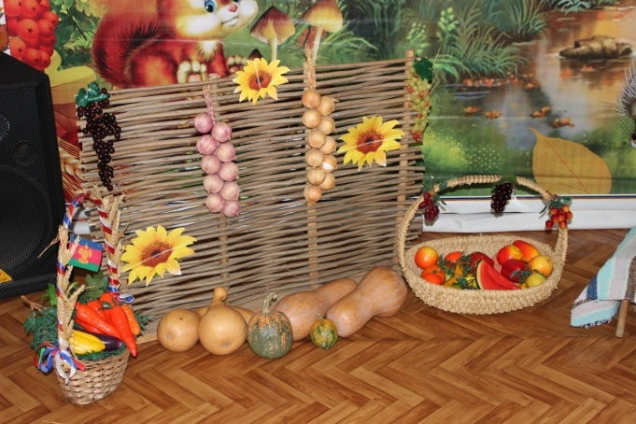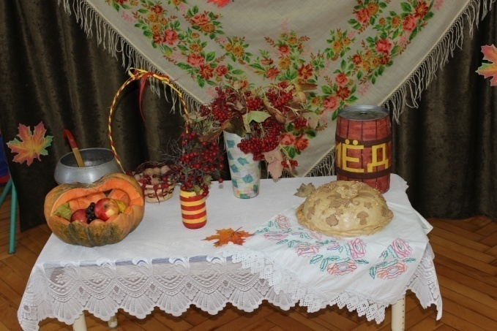

Цель: приобщение детей к народному творчеству.
Задачи:
- способствовать развитию музыкально - эстетического вкуса;
- расширять знания детей о русских народных традициях;
- продолжать знакомить с различными жанрами устного народного творчества;
- развивать творческие способности детей, познавательную активность детей;
- создать атмосферу праздника.

Ход проведения праздника

Дети заходят под народную казачью музыку, становятся полукругом.

1ребенок: Как прекрасна осень на Кубани!
Тихий шелест листьев золотых,
Рассыпая по прохладной рани,
Ветер-баловник закружит их!

2 ребенок: Город полон листьев, свежести и ветра,
Паутинки виснут на раздетых ветках,
Что-то шепчут листья, пойдем и спросим
Листья отвечают:
Дети хором: На Кубани — Осень!

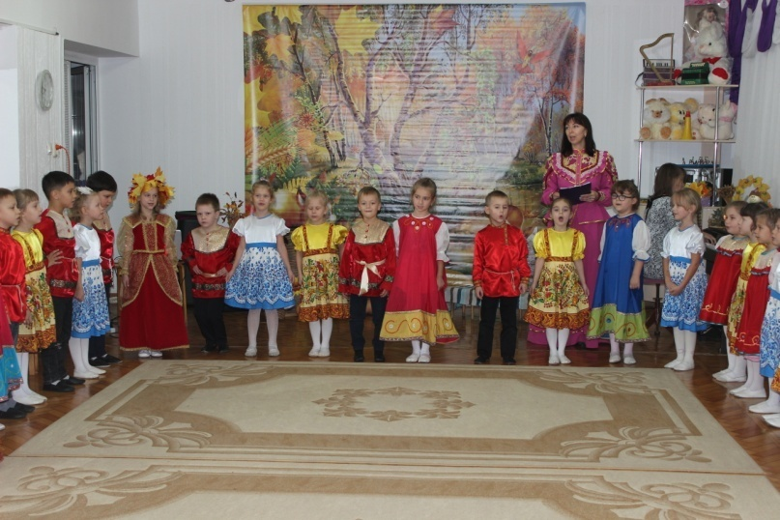
Песня «Осень в городе моем» сл. и муз. М.Сидоровой
(слова немного переделаны)
1.Ветер в городе моём закружил листву.
Листья жёлтые дождём падают в Лабу.
И, качаясь по волнам, листья всё плывут,
И к красивым берегам тихо пристают.
2.Город мой прощается с чудною порой.
Скоро повстречается с матушкой-зимой.
И, качаясь по волнам, листья всё плывут,
И к красивым берегам тихо пристают.

Ребенок: В краю кубанском Осень золотая,
В краю кубанском скошены поля,
И праздник Осени сегодня отмечая,
Отправимся на ярмарку друзья.

Дети садятся на стульчики, выходят скоморохи.

1 скоморох: Внимание! Внимание!
Открывается веселое гулянье!
Торопись, честной народ,
Тебя ярмарка зовет!

2 скоморох: На ярмарку! На ярмарку!
Спешите все сюда!
Здесь шутки, песни, сладости
Давно вас ждут, друзья!
Песня «На ярмарку» (на мелодию русской народной песни «Во кузнице»)
1. На я, на ярмарку (2 раза) Как на ярмарку народу собралось (2 раза)
2. Играет музыка (2 раза) Здесь народное гулянье началось (2 раза)
3. Товар лежит горой (2 раза)
Подходи, смотри и выбирай любой (2 раза)
Выходят коробейники
1коробейник: Тары- бары - расто -бары
Есть хорошие товары.
Мы не только разуважим,
Чего нет, и то покажем!

2 коробейник: Булавки, иголки,
Стальные приколки
Подходите, граждане,
Угодим каждому!
3 коробейник: Ой, вы, девочки – красотки,
Надевайте каблучки!
По любой они погоде
И нарядны и легки!

Подходят 2-3 девочки к коробейникам
1 девочка: Ох, торговцы –зазывалы,
Больно цены высоки!
Покупатель тут бывалый,
Тут народ не простаки

1 коробейник: Подходите, примеряйте,
Есть и платья и платки.
Время даром не теряйте -
Доставайте кошельки!

2 девочка: Ничего себе обнова,
Ничего хорошего!
Это платье уж не ново,
Это платье ношено!

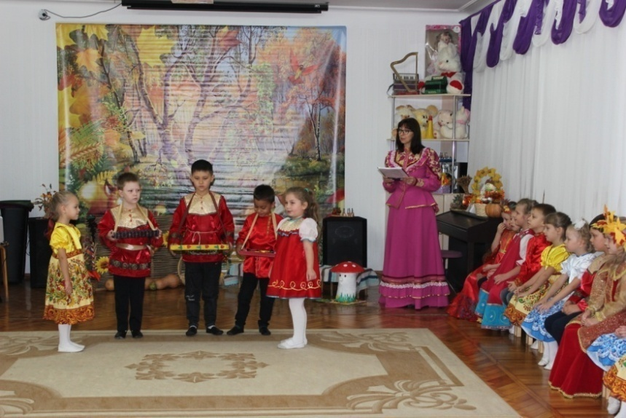

2 коробейник:
Вот красивые платки-
Так нарядны, так ярки!
Подходите, выбирайте,
Какой хотите, покупайте!

Девочка с мальчиком выходят
Девочка: Ой, платок узором вышит!
Может, купишь мне такой?
Притворился, что не слышит,(в сторону)
Притворился, что глухой!

Мальчик: По ярмарке ходить,
Как товара не купить?
За такие полушалки
И целкового не жалко!

(Мальчик покупает платок и одевает платок на плечи девочки, уходят, пока они уходят, тут же выходит другой покупатель)

Ребенок (покупатель)
Смотри - ка, ложки расписные,
Маленькие и большие!
Красота и внешний вид
Вызывают аппетит!

3 Коробейник: Ложки наши хоть куда,
Ими можно без труда
Кашу есть и по лбу бить,
Продадим вам, так и быть!

Ребенок (покупатель)
Мы возьмём желанные ложки деревянные
Звонкие, резные, ложки расписные.

3 Коробейник: Инструменты покупайте,
Звонко, весело играйте!

Оркестр под песню «Русский самовар» сл. Ю. Энтина муз. Д. Тухманова

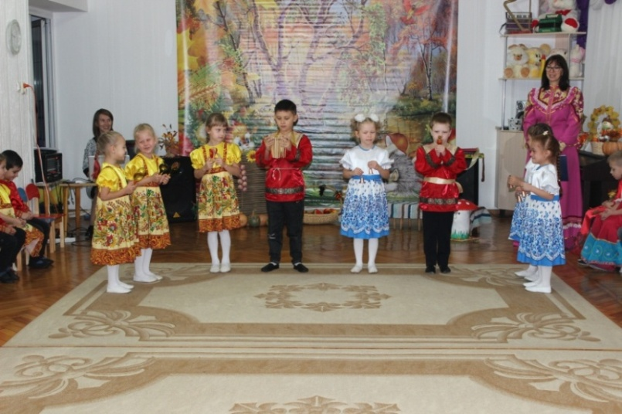

Дети с оркестра уходят, выходят девочки продавцы. Звучит музыка

Сценка с барином
Въезжает Барин (извозчик на лошади, барин сзади)
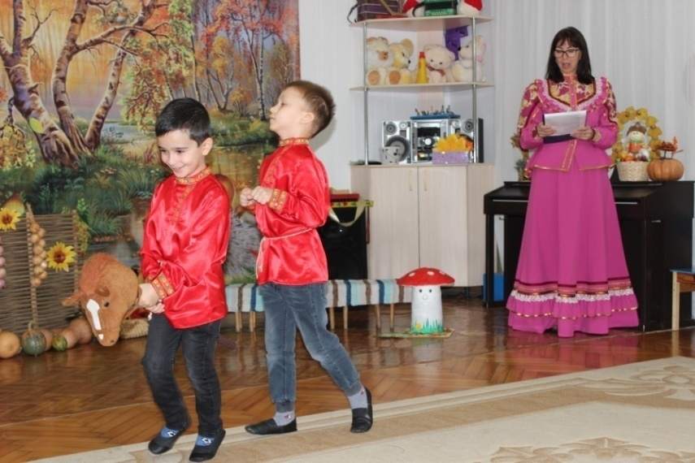
Извозчик: Расступись, народ!
Лошадь Барина везет!
Ведущий: Барин едет по кругу.
А Барин-то торопится:
Боится, что ярмарка закроется.
Не успеет все купить
Да живот себе набить.
Извозчик (тормозит лошадь). Приехали!
Барин: Ух, запыхался да вспотел!
Вовремя успел.
Дай, думаю, на ярмарку погляжу,
Дома ведь не усижу.
Здесь такое веселье,
Балаганы и карусели.
Хочу чего-нибудь приобресть,
Да вкусно поесть.
Продавцы девочки предлагают Барину свой товар.

1продавец: Овощи! Овощи!
Свежие овощи!
Не привезенные, заморские
А здешние, лабинские,
Выращенные с любовью, с душой!
Подходи с корзиной большой!
2 продавец: Кому сметанку, да творожок?
Сливочки в крынку, да в горшок!
3 продавец: Загляни ко мне в палатку —
Дам конфетку, шоколадку.

4 продавец: Пряники печатные,
Очень ароматные.
Как только подойдете,
Сразу возьмете.
Барин: Ай да продавцы!
Как стараются,
Аж, глаза разбегаются.
Все купить хочу!
Сейчас заплачу,
А на обратном пути захвачу.
Это беру, это беру... все беру!
Барин дает продавцам монеты.
Ведущий: Эй, Барин, смотри, не разорись,
Вовремя остановись!
Ребята исполняющие сценку садятся на места, выходят солисты исполняющие песню «Семечки»
Песня «Семечки» сл.О.Левицкого муз.В.Темнова

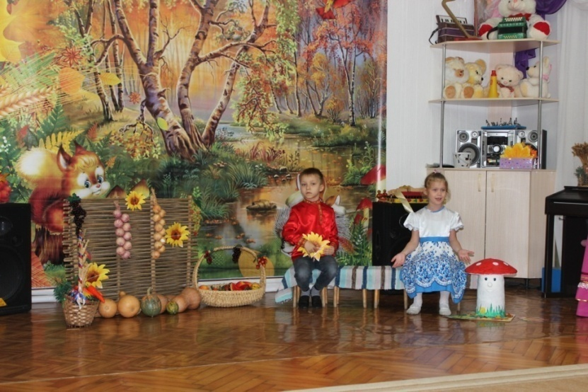

Со стульчика встают по очереди мальчик и девочка, рассказывают
Мальчик: Эх, раздайся круг весёлый,
Путь – дорогу уступи!
Эй, ребята, кто тут смелый?
Не стесняйся, выходи!

Девочка: Эй, танцоры, веселей!
Каблуков не жалей!
Раз, два, три,
Три, два, раз,
Начинаем перепляс

Танец «Ярмарка» сл. И.Зубкова муз. С.Осиашвили
(выходят дети и готовятся к другой сценке)

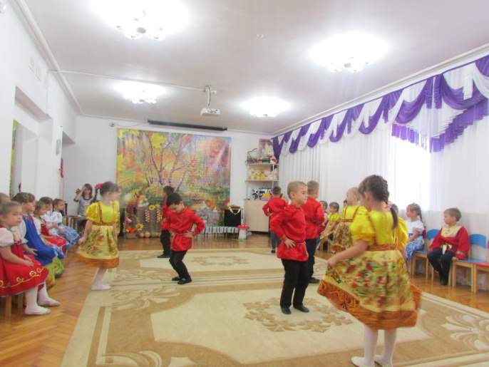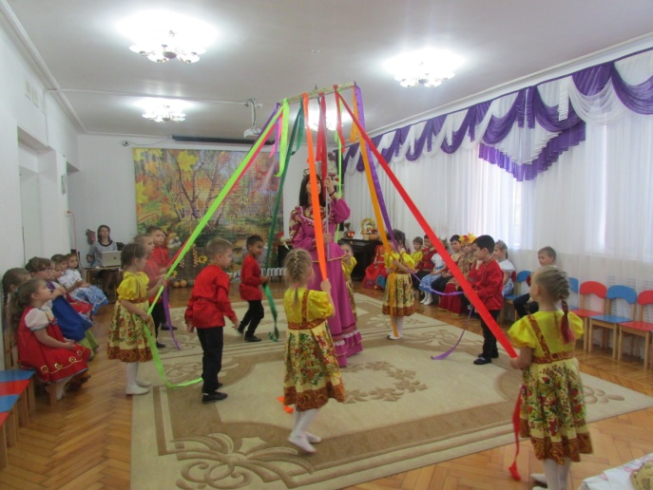

Ведущий: Ой, да ярмарка, гудит продолжается.
(выходит старик стоит в центре и поет с детьми песню)

Под музыку дети исполняют песню «Эх, лапти»
Во деревне то было Орловке,
Продавал старик корову Буренку.
Припев: Эх, лапти, да лапти, да лапти мои (2 раза)
А корова то была старовата
И давала молока маловато.
Припев: тот же.
Старик. Отведу свою корову на базар
И кому-нибудь Бурёнушку продам.
Припев: тот же.
(Старик уходит)
На рынке корову старик продавал,
Никто за корову цены не давал.
(Старик выходит с коровой)
Хоть многим была коровенка нужна,
Но, видно, не нравилась людям она.

Старика обступает пара покупателей ( муж и жена)
Покупатель 1: Хозяин, продашь нам корову свою?
Старик: Продам. Я с утра с ней на рынке стою!
Жена покупателя: Не много ли просишь, старик, за нее?
Старик: Да где наживаться! Вернуть бы свое!
Покупатель 1: Уж больно твоя коровенка худа!
Старик: Болеет, проклятая. Прямо беда!
Жена покупателя: А много ль корова дает молока?
Старик: Да мы молока не видали пока...
под музыку пара уходит

Ведущий: Весь день на базаре старик торговал,
Никто за корову цены не давал.
Один паренек пожалел старика…

В это время на сцене появляется Паренек с балалайкой, подходит к старику
Паренек: Папаша, рука у тебя нелегка!
Я возле коровы твоей постою,
Авось продадим мы скотину твою.
Ведущий: Идёт покупатель с тугим кошельком

На сцену выходит покупатель: Что бы сделать сцену смешнее можно на роль покупателя подобрать невысокого мальчика, сделав ему большой живот из подушки.

Ведущий: И вот уж торгуется он с пареньком
Покупатель: Корову продашь?
Паренек: Покупай, коль богат.
Корова, гляди, не корова, а клад!

Покупатель: Да так ли! Уж выглядит больно худой!
Паренек: Не очень жирна, но хороший удой.
Покупатель: А много ль корова дает молока?
Паренек: Не выдоишь за день - устанет рука.

(после этих слов Покупатель достает пачку денег, но Старик отталкивает Покупателя)
Старик: Зачем я, Буренка, тебя продаю? -
Корову свою не продам никому -
Такая скотина нужна самому!
Дети становятся полукругом и дальше поют песню:
Как со ярмарки народ разъезжался
А старик с коровою домой возвращался
Припев: Эх, лапти, да лапти, да лапти мои (2 раза)
Во деревне то было Орловке,
Не продал старик корову Буренку.
Припев: Эх, лапти, да лапти, да лапти мои (2 раза)
(корова пляшет и уходит)

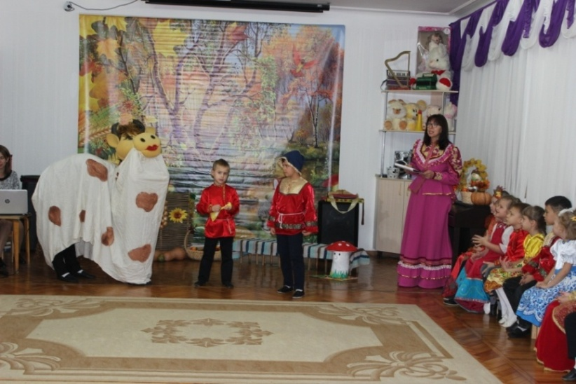

Девочка выбегает
Внимание! Внимание!
Начинаем соревнования!
Зрители, активнее болейте,
Только валидол не пейте!

Игра «Бочка» собираем «арбузы» для засолки в бочку
2 команды. На противоположной стороне два мешка с каждой команды один человек за лазит в мешок и держит край мешка. Должна получиться бочка. Теперь собираем «арбузы» для засолки в бочку. Главное, чтобы тот, кто внутри мешка, не упал от смеха. Побеждает команда, у которой арбузов поместится больше и быстрее.

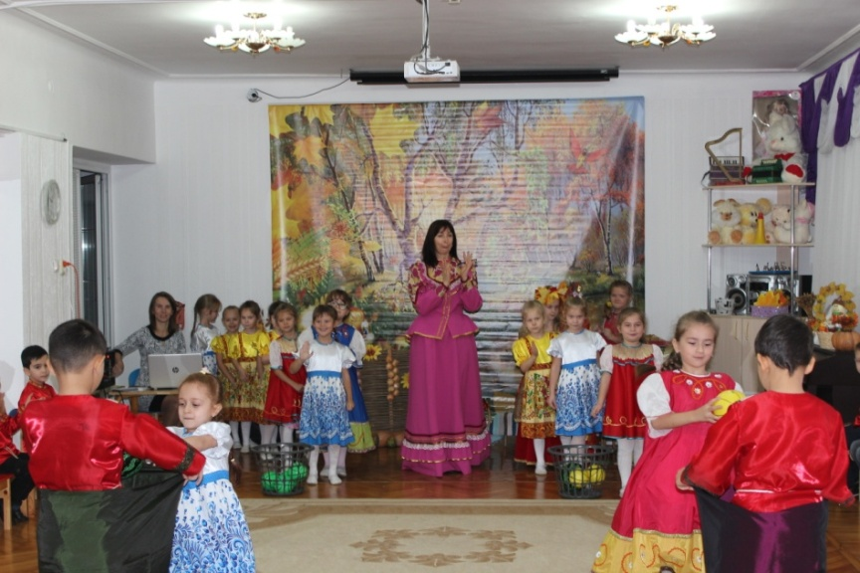

Игра «Скачки на лошадях»
2 команды. У каждой команды деревянная лошадь. Каждый игрок добегает до ориентира, передает лошадь другому игроку. Побеждает команда первая справившиеся с заданием.
Игра «Перетяни канат»

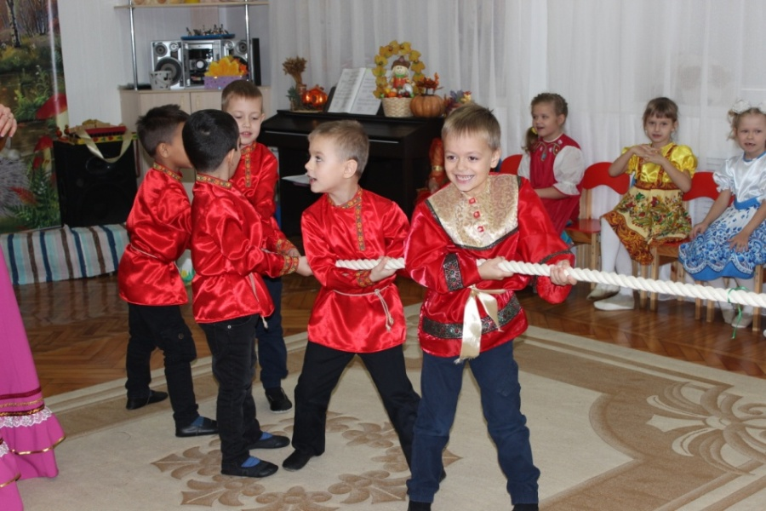

Выбегают дети с товаром:
Мы на ярмарку ходили!
Ведущий: Что же там вы прикупили?

1 ребенок: Матушке – серёжки!
Братику – сапожки.
2 ребенок: А сестрёнке- ленту по самые коленки!
3 ребенок: А Ванюшка – Ванюшка
Купил всем по подушке!

Ваня: Ни подушки, ни перинки,
Я купил себе скотинки!

Инсценировка р.н. п. «Где был, Иванушка?»
- Где ты был, Иванушка?
- На ярмарке.
- Что купил, Иванушка?
- Курочку!
- Курочка по сенечкам зернышки клюет,
Иванушка в горенке песенки поет.
- Где был, Иванушка?
- На ярмарке.
- Что купил, Иванушка?
- Уточку!
- Курочка по сенечкам зернышки клюет,
Уточка по лужицам взад-вперед идет,
Иванушка в горенке песенки поет.
- Где был, Иванушка?
- На ярмарке.
- Что купил, Иванушка?
- Барашка!
- Курочка по семечкам зернышки клюет,
Уточка по лужицам взад-вперед идет,
Барашек на лугу травку жует,
Иванушка в горенке песенки поет.
- Где был, Иванушка?
- На ярмарке.
- Что купил, Иванушка?
- Коровку!
- Курочка по сенечкам зернышки клюет,
Уточка по лужицам взад-вперед идет,
Барашек на лугу травку жует,
Коровка детям молоко дает,
Иванушка в горенке песенки поет.

1 Ребенок: Осень – знатная купчиха,
Продает товар свой лихо.
Заработал урожай?
Что ж с лихвою получай!
2 Ребенок: Люди осень привечают,
Люб нам весь ее товар.
Заходи, купчиха Осень,
На веселый наш базар!

Ведущий: Давайте вместе позовем Осень!
Все: Осень, Осень в гости просим!
Выходит девочка-Осень (под песню-закличку «Осень, осень мы в гости просим»)
Осень: Я - Осень хлебосольная, накрывай пиры!
Полюшко раздольное - принесло дары.
Самый главный на столе, всех накормит он в семье.
По кусочку нарезай пышный, круглый каравай.
Есть в корзиночке моей угощение для детей.
Фрукты ароматные, до чего приятные!
Рядом подходит мальчик с корзиной с фруктами.

Ведущий: Выходи частной народ, на весёлый хоровод
Дружно за руки беритесь, да в круг скорее становитесь!
«Хоровод с осенью» сл.В.Супрун муз. Л.Быкадорова
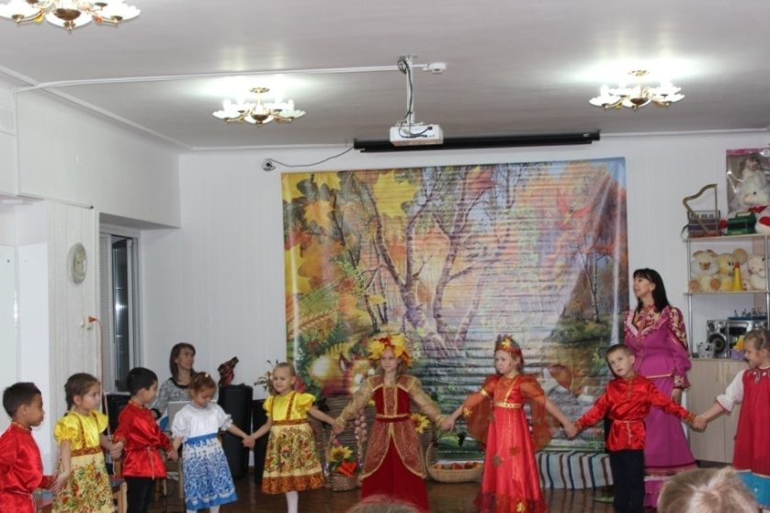
Ведущий: Вот и ярмарка наша закрывается,
А вместе с ней наш праздник завершается.
Дети под музыку выходят из зала под песню «Русские праздники» сл.Е.Муравьева муз.К.Брейтбурга

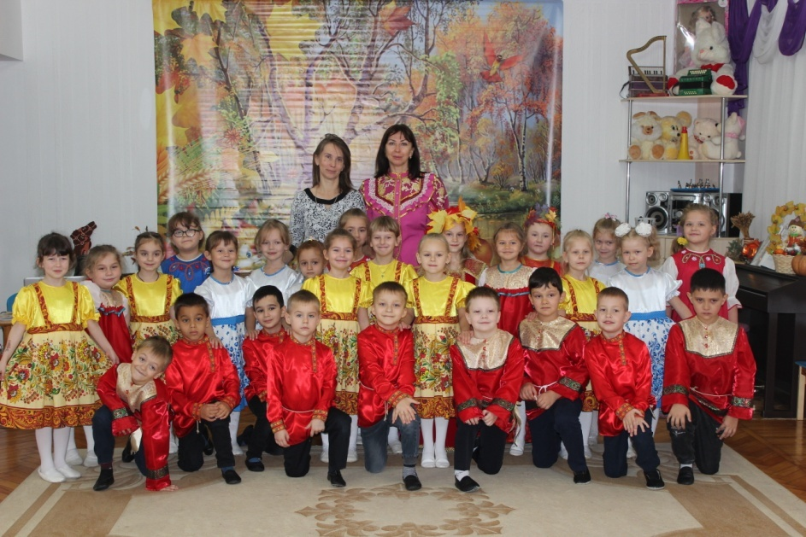

Музыкальный руководитель МДОБУ № 10 г. Лабинска С.В.Клинко

